Här är Libris författare nästa vecka
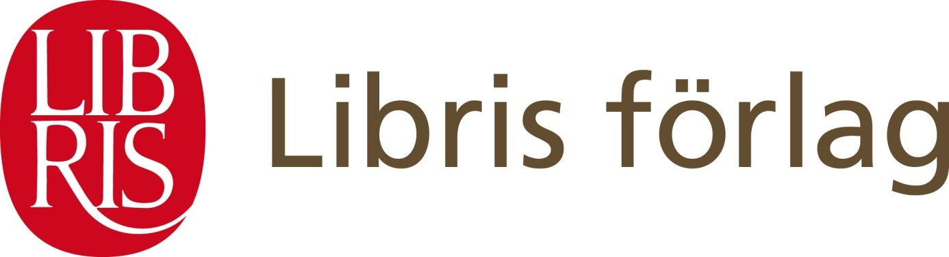
Varje vecka är många av Libris författare ute och pratar om sina böcker. Nästa vecka (vecka 12) har du möjlighet att möta och lyssna till Vibeke Olsson, Göran Skytte, Lena Maria Klingvall och Carl-Henric Jaktlund på olika platser i Sverige.
Vibeke Olsson, Skön
Datum: 2013-03-20, Klockan: 00.00
Vibeke Olsson talar i Sköns församling under rubriken Väckelsen i sågverkssamhällena. För exakt tid se församlingens annonsering.

Lena Maria Klingvall, Enköping
Datum: 2013-03-20, Klockan: 19.00
Lena Maria föreläser och sjunger i Västerledskyrkan i Enköping.
Läs mer http://www.lenamaria.com/turneplan/

Vibeke Olsson, Svartvik
Datum: 2013-03-21, Klockan: 19.00
Vibeke Olssons nya bok om Bricken Amerikauret släpps och Vibeke berättar om boken på Svartviks industriminne, caféet.

Vibeke Olsson, Sundsvall
Datum: 2013-03-22, Klockan: 12.00
Vibeke Olsson signerar sin nya bok Amerikauret runt lunchtid hos Vängåvan, Sundsvall.

Carl-Henric Jaktlund, Oskarshamn
Datum: 2013-03-23, Klockan: 11.30
Carl-Henric Jaktlund föreläser på Pingst Ungs föreläsningsdag. Jaktlund har på Libris förlag utkommit med boken Vägen är smal men livet är brett.

Lena Maria Klingvall, Öland
Datum: 2013-03-23, Klockan: 15.00
Lena Maria föreläser och sjunger i Algutsrums kyrka, Färjestaden Öland.
Läs mer http://www.lenamaria.com/turneplan/

Göran Skytte, Hedemora
Datum: 2013-03-23, Klockan: 16.00
Göran Skytte, nu senast aktuell med boken Förvandlingar - från död till liv, talar i Hedemora kyrka.

Göran Skytte, Stockholm
Datum: 2013-03-24, Klockan: 16.00
Göran Skytte, nu senast aktuell med boken Förvandlingar - från död till liv, talar i Saltsjöbadens kyrka

För pressinfo och intervjuförfrågningar:
Vilhelm Hanzén, PR- och kommunikationsansvarig på Libris förlag
019-20 84 10 - vilhelm.hanzen@libris.se
Pressbilder på författarna finns här: http://www.librisforlag.se/press#folder_09

